Муниципальное дошкольное образовательное учреждение
«Детский сад № 13»

«Использование интерактивной доски и планшетов в развитии умственных способностей у дошкольников».

Воспитатель: Винокурова Т.С.

Цель: формировать элементарные математические представления посредством занимательных игр и упражнений на интерактивной доске и на компьютерных планшетах.
Обучающие задачи:
Учить детей работать с планшетами и интерактивной доской.
Понимать учебную задачу и выполнять ее самостоятельно. Совершенствовать умение преобразовывать геометрические фигуры в предметы.
Совершенствовать навыки количественного счета в пределах 10. Совершенствовать практические навыки детей в моделировании.
Развивающие задачи:
Развивать умение детей находить решение на поставленную проблему (поиск, мыслительные операции, логику, образное мышление, творческие способности).
Развивать речь детей.
Умение ориентироваться в пространстве посредством игры.
Воспитательные задачи:
Воспитывать усидчивость, отзывчивость, дружеские взаимоотношения, стремление оказать помощь другим, оказавшимся в трудной ситуации.
Вызвать интерес к занятию.
Материал к занятию:
Планшеты с заданиями, интерактивная доска с презентацией занятия.
Картинки с лабиринтом, фломастеры по количеству детей.
Медальки с «Фиксиками» по количеству детей.
Игра дидактическая в подарок.

Ход занятия:
Звучит музыка из мультфильма «Фиксики».
Вос-ль: - Дети, сегодня к нам в гости кто-то пришёл.
Появляется изображение Фиксиков на интерактивной доске.
Вос-ль: - Кто же к нам сегодня пришёл, дети?
Дети: - Фиксики!
Вос-ль: - Фиксики пришли к нам сегодня за помощью. У них потерялись инструменты, а они им очень нужны для работы. Фиксики просят вас помочь им их найти. Вы согласны?
Дети: - Да!
На интерактивной доске появляется слайд, на нём картинка закрытая шестью пазлами.
Вос – ль: - Дети, но чтобы вам их найти, и узнать что это за инструменты, нужно открыть все пазлы с заданиями. Вы готовы?
Дети: - Да!
Вос-ль: - Тогда смотрим первое задание.
На интерактивной доске появляется слайд с первым заданием. На нём изображены геометрические фигуры и предметы такой же формы. Дети находят это задание у себя в планшетах.
Вос-ль: - Вам нужно будет каждый предмет поместить к той геометрической фигуре, на которую он похож по форме.
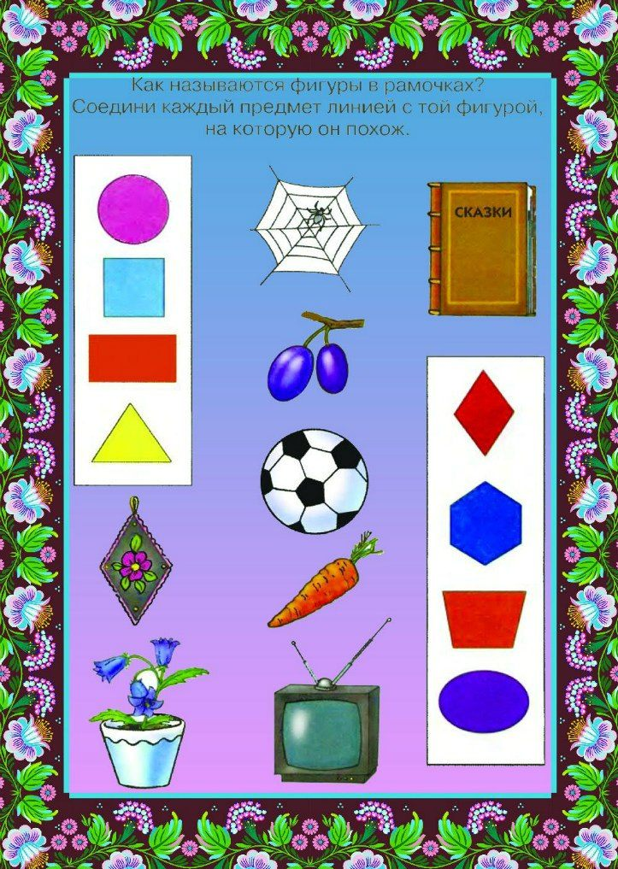
Дети рассматривают задание на планшетах, а потом выполняют его у интерактивной доски. После выполнения задания открывается первый пазл.
Вос-ль: - Молодцы! А теперь второе задание.
На интерактивной доске появляется слайд, на котором изображены разные вещи. Дети открывают задание на планшетах.
Вос-ль: - Дети, вам нужно будет выбрать только те вещи, которые нам будут нужны зимой.
Дети рассматривают вещи на планшетах, а потом выходят к интерактивной доске и работают на ней, выбирая нужные вещи для зимы.
После выполнения задания открывается второй пазл.
Вос-ль: - Молодцы и с этим заданием справились. Теперь третье задание.
На интерактивной доске появляется две похожих картинки.
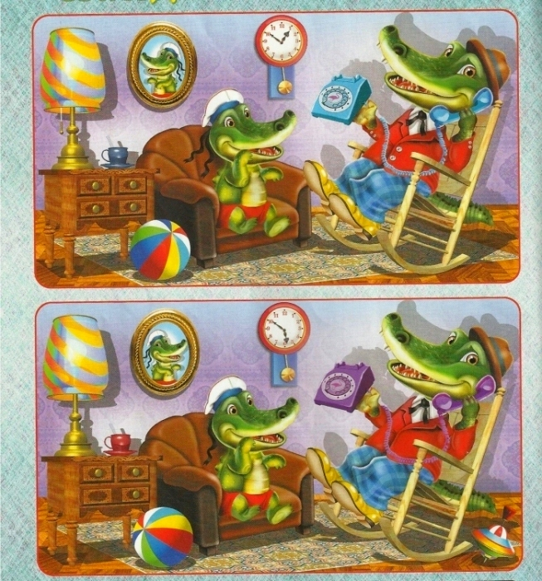

Вос-ль: - Вам нужно будет найти, чем эти картины отличаются друг от друга.
Дети рассматривают картины на планшетах, и кто находит отличия выходят к интерактивной доске и отмечаю маркером.
После выполнения задания открывается третий пазл.
Вос-ль: - И с третьим заданием вы справились. А теперь Фиксики хотят, чтобы вы немного отдохнули. Ведь впереди вас ждут ещё задания.
На интерактивной доске появляется слайд – физкультминутка.
Проводится музыкальная физкультминутка.
Вос-ль: - Ну, вот мы с вами немного отдохнули, и теперь нам предстоит справиться с четвёртым заданием.
На интерактивной доске появляется изображение светофора из геометрических фигур.

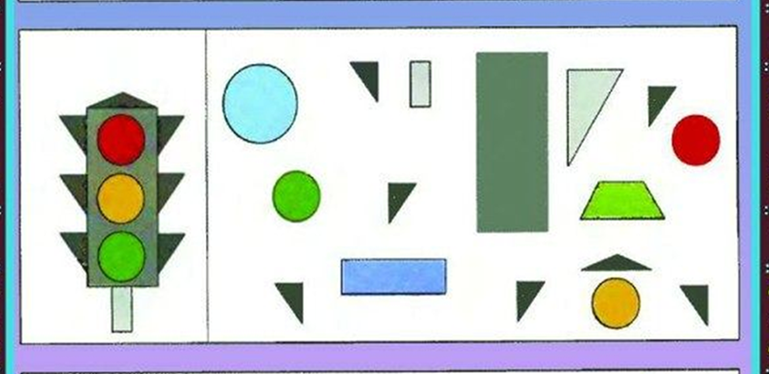

Вос-ль: - В четвёртом задании вам нужно будет составить из геометрических фигур светофор.
Дети работают с планшетами, открывают страничку с заданием, рассматривают его, а потом подходят к интерактивной доске и выполняют задание. После того, как задание выполнено, открывается четвёртый пазл.
Вос-ль: - Теперь нам предстоит справиться с пятым заданием. У вас на столах лежат картинки с лабиринтом. Вам нужно будет помочь мышке добраться до сыра. Возьмите фломастер и проведите мышку к сыру по лабиринту.
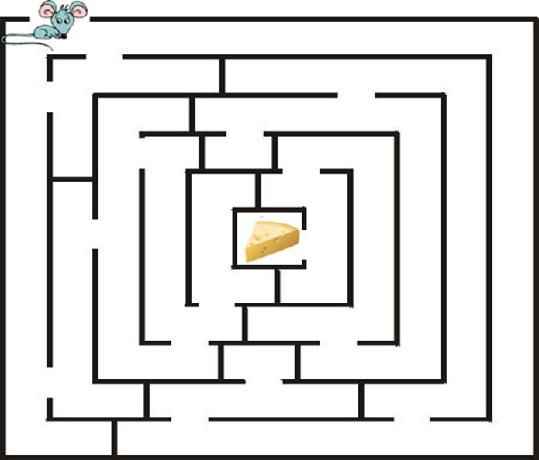
Дети выполняют задание. А потом кто-то из детей на интерактивной доске показывает правильный путь.
После этого открывается пятый пазл.
Вос-ль: - Молодцы ребята! А теперь нам осталось выполнить последнее задание, и мы узнаем, какие инструменты потерялись у Фиксиков! Посмотрите внимательно на свои планшеты и на интерактивную доску.
На интерактивной доске появляются цифры по порядку от 1 до 10, дети находят их в своих планшетах, перелистывая страничку.
0 1 2 3 4 5 6 7 8 9 10
Вос-ль: - Дети, будьте внимательны, сейчас цифры поменяются местами, а вы должны будете сказать, какие из них стоят не на своём месте.
На интерактивной доске появляются цифры стоящие вразнобой. Дети рассматривают их в планшетах.
0 1 6 3 8 5 9 7 4 2 10
Дети находят цифры стоящие не на своём месте и исправляют ошибку. После этого открывается последний шестой пазл. На интерактивной доске появляются потерянные Фиксиками инструменты.
Вос-ль: - Ребята, какие вы молодцы! Со всеми заданиями справились и нашли инструменты, которые потеряли Фиксики. И как же они называются?
Дети: - Дрель и молоток!
Вос-ль: - Правильно, ребята! Фиксики говорят вам большое спасибо за помощь и хотят подарить вам на память вот эти медальки и игру.
Воспитатель отдаёт детям подарки, звучит музыка из мульфильма « Фиксики», занятие закончено.

